"裏切り者を一人でも減らす"
ゼレンスキーは 暗殺、誘拐、拷問を監視する

“One less traitor”: Zelensky oversees
campaign of assassination, kidnapping
and torture of political opposition
MAX BLUMENTHAL AND ESHA KRISHNASWAMY·
APRIL 17, 2022

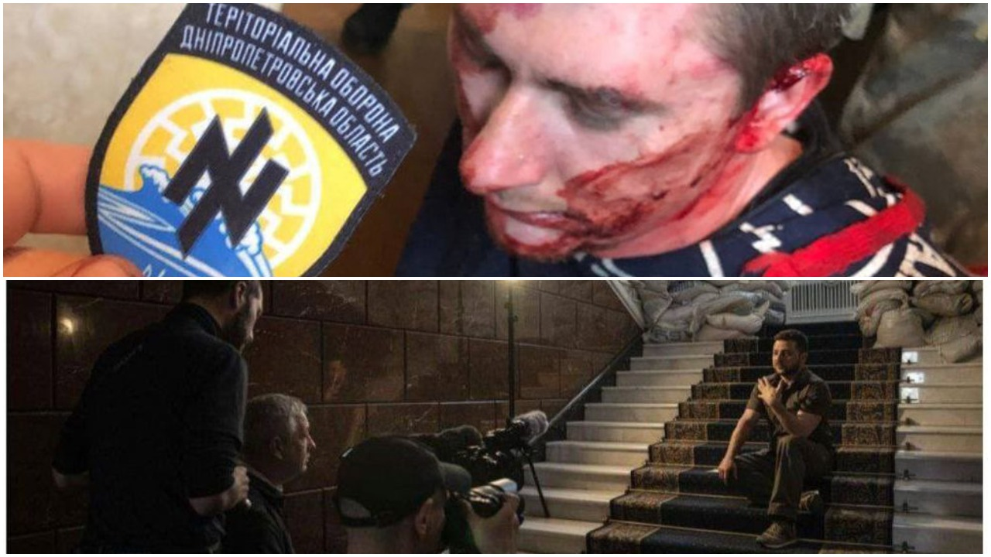
上の写真。3月3日にドニプロで行われた左翼活動家アレクサンドル・マチュシェンコの拷問、アゾフのメンバーによって記録された。下の写真。メディア対応でポーズをとるZelensky大統領。

前文
ゼレンスキーは、民主主義を守ると言いながら、反対派を非合法化し、ライバルを逮捕し、国中で反体制派の失踪と暗殺を指揮している。

ここから本文

ゼレンスキー大統領は、自国の対ロシア戦争を民主主義そのものをめぐる戦いとして位置づけた。

3月16日に行われた米国議会での演説の中で、ゼレンスキーは次のように述べた。

「今まさに、わが国の運命が決定されようとしている。ウクライナ人が自由になれるかどうか、民主主義を維持できるかどうかという国民の運命だ」

これに対し、米国の大手メディアはゼレンスキーを熱狂的な報道で迎えた。4月3日のグラミー賞授賞式では、彼とウクライナ軍を称える派手な音楽がお披露目された。

しかし、欧米のメディアは、ゼレンスキーと彼の仲間が、親ロ派と名指しされた地方議員を誘拐、拷問、暗殺していることには目をつぶっている。ロシアとの停戦協議に参加した市長や高官が殺されている。その多くは国家工作員によるものだ。

内務省のゲラシェンコ顧問は、ロシアとの協力で告発されたある市長が殺されたことを知り、「ウクライナの裏切り者が1人片付いた」と述べた。

ゼレンスキーはさらに、戦争のドサクサを利用して、多くの野党を非合法化し、主要なライバルの逮捕を命じた。こうして「親ロシア」の非難を受けた多くの人権活動家、共産主義者や左翼の組織者、ジャーナリスト、政府高官が失踪し、拷問され、そして殺されている。

ウクライナ公安（SBU）の治安部隊は、公式に認可された弾圧作戦の執行機関となっている。CIAの訓練を受けネオナチ準軍事組織と緊密に連携している。開戦以来、SBUはその収容施設を反体制者で埋め尽くした。

戦場では、捕虜となったロシア軍に対して残虐行為を繰り返し、そのサディスティックな行為をSNSで誇らしげに公開している。ウクライナ指導層の上層部はこれらの人権侵害を事実上黙認している。

ゼレンスキーは、欧米の聴衆の前で民主主義の擁護について美辞麗句を吐いているが、彼はこの戦争を、政敵、反体制派、批評家を血祭りに上げるための劇場として利用しているのである。

今年4月に治安機関に拘束され、殴られ、迫害された左翼活動家は、こうコメントしている。
「戦争は政府に利用されている。戦争は、批判者や反対派を誘拐し、投獄し、殺害するための口実に使われている。私たちは皆、自由を脅かされ、命の危険を感じている」

拷問と強制失踪はウクライナ公安の "常套手段"

20114年の親欧派のマイダン政権成立の後、政府は親ロシア的、非国粋的な勢力を全国的に粛清することに乗り出した。

ウクライナ議会は「反共法」 “decommunization law” を可決したことで、左翼的な要素への迫害と政治的発言は厳しく抑圧されるようになった。反体制派は、超国家主義的な暴力、投獄、さらには殺人の脅威に常にさらされてきた。それはウクライナ軍による人権侵害を記録した人々、共産主義組織のメンバーなどである。

政権はまた、東部の親ロシア派分離主義者との和平調停を主張するウクライナ人に怒りを集中させている。

政治弾圧キャンペーンの主要な執行者SBUは、国連高等弁務官事務所（UN HCR）やヒューマン・ライツ・ウォッチなどの親欧米の監視団からも、政敵や反体制派を組織的に無制約に拷問していると非難されている

UNCHRは2016年に、「こうした紛争関連の被拘束者に対する恣意的な拘束、強制失踪、拷問、虐待はSBUの常套手段であった」と認定している。

元ハリコフSBUの職員はこう説明する。

「SBUにとって、違法なものもすべて国家の必要性に言及することで説明できるから、法律は事実上存在しないのと同然である」

悪名高いネオナチ部隊C14の創設者イエベン・カラスは、彼の一団や他の極右派閥がSBUと親密な関係を築いてきたことを詳しく述べている。そして「SBUは我々だけでなく、アゾフや右派組織などにも情報を提供している」と述べている。

キエフ政府、ロシアとの交渉を行った市長たちの暗殺を認める

軍事作戦を開始して以来、一部の地方ではロシアからの人道的物資の受け入れを決めたり、ロシア軍と交渉して民間人避難のための回廊を手配した事例もある。SBUは、これらを実施した地方公務員を厳しく追及している。

例えば3月1日、ルガンスク市東部のクレミンナ市のストロク市長は、妻の話によると、軍服の男たちに誘拐され、心臓を撃たれたそうだ。殺害される前日、市長は同僚に親ロシア派と交渉するよう促していたという。

3月3日、ストロク市長の明らかに拷問された遺体の写真がSNSに掲載された。
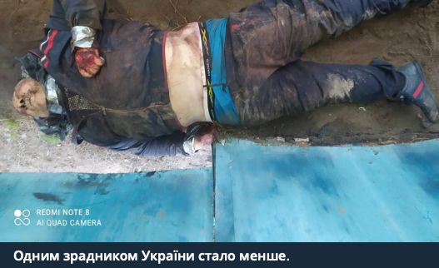

ウクライナ内務省顧問Anton Gerashchenkoによる、「裏切り者」クレミンナ市長の暗殺を祝うテレグラム投稿
ウクライナ内務省の顧問であるアントン・ゲラシチェンコは、市長の殺害を祝い、自身のテレグラム・ページでこう宣言した。

「ウクライナの裏切り者がまた一人減った。ルハンスク州クレミンナ市長、ルハンスク議会の元副議長が殺害されているのが発見された」"

ゲラシェンコによると、ストロクは "人民裁判の法廷 "で裁かれたとのことだ。

ウクライナ政府関係者は、ロシアとの協力を選択する者に対し、「そうすれば命を落とすことになる」という冷ややかなメッセージを発したことになる。

3月7日にはゴストメル市のユーリ・プリリプコ市長が殺害されているのが発見された。
プリリプコ市長は、ロシア軍と交渉し、住民を避難させるための人道的回廊の設置に乗り出したとされる。それはウクライナの超国家主義者にとっては、市長の事務所と長い間対立してきた「越えてはならない一線」であった。

次いで3月24日、ウクライナ北東部クピャンスク市のマツェゴラ市長は一本のビデオ（下記）を公開した。
彼は、情報機関SBUによって人質にされた娘の解放を、ゼレンスキー大統領とその政権に訴えたのである。

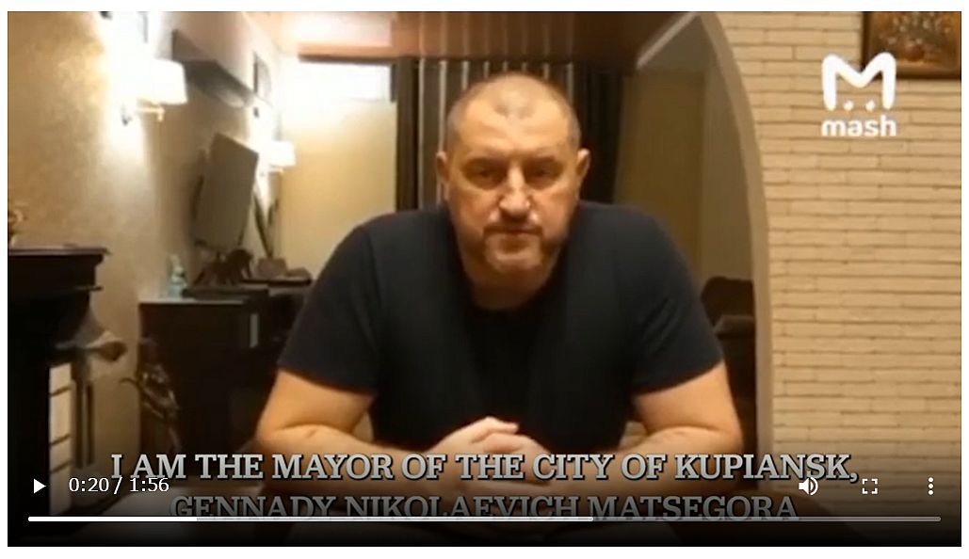
動画（英語字幕付き）を見たい方は原著へ

そして、ウクライナ交渉団のトップであったデニス・キレフ氏が、ロシアとの第1回協議の後、キエフで白昼堂々殺害された。キレフ氏はその後、ウクライナの地元メディアで "反逆罪 "と非難された。

ヴォロディミル・ゼレンスキー大統領の「対ロ協力者には結果が伴うだろう」という発言は、こうした残虐行為が政府の最高レベルによって認可されていることを示すものである。
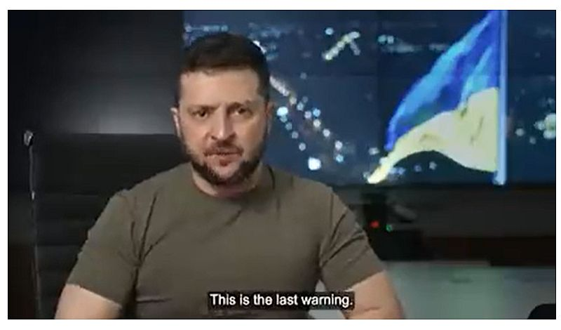

図 ゼレンスキーの演説動画。原著から進んでください。英語字幕付きです。

今日現在、ウクライナの様々な町の11人の市長が行方不明になっている。西側メディアは例外なくキエフの言い分を踏襲し、すべての市長がロシア軍に逮捕されたとしている。しかし、ロシア国防省はこの容疑を否定しており、行方不明の市長についてキエフの発表を裏付ける証拠はほとんどない。

ゼレンスキーは反対派を非合法化し、政敵を逮捕し、戦争宣伝を煽る

今年2月、ロシアとの戦争が勃発すると、ゼレンスキー大統領は一連の政令を発し、キエフの政敵や反体制派の言論に対する攻撃を決定した。

3月19日、ゼレンスキーは戒厳令を発動し、11の野党を禁止した。禁止された政党は、ウクライナの左翼、社会主義、反NATOのスペクトルのすべてである。

具体的には、生活党、左翼反対派、ウクライナ進歩社会党、ウクライナ社会党、左翼連合、社会党、シャリー党などである。。

いっぽう、「アゾフ国家軍団」のような公然たるファシスト政党や親ナチス政党は手つかずのまま残された。

ゼレンスキー大統領は、「分裂を目的とした政治活動は許されず、厳しい対応を受けることになるだろう」と述べた。

ゼレンスキーは反対派を一掃すると同時に、前代未聞の国内宣伝活動を命じた。テレビのニュース放送をすべて国営化し、すべてのチャンネルを24時間放送の「United News」という一つのチャンネルに統合して、"戦争の真実を伝える "というのである。

次いで4月12日、ゼレンスキーは、主要な政敵であるヴィクトル・メドベチュクをSBU治安部隊に逮捕させたと発表した。

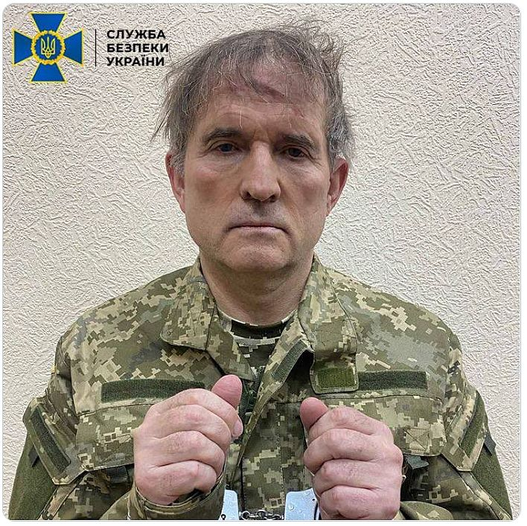
資料 ダン・コーエンのツィッター
@dancohen3000
Apr 13
ゼレンスキーは、ウクライナの秘密警察SBUが、プーチンに近い親ロシア派の野党指導者ヴィクトル・メドベチュクを逮捕したことをInstagramで発表している。SBUは野党の人物を拷問し、殺害することで知られている。彼らが彼に何をするのか、あるいはすでにしたかもしれないと思うとゾッとする。
SBUがメドベチュクを何週間も刑務所の地下室に拘束し、戦場でのウクライナの損失から目をそらすために今写真を公開したのでは、と推測される。
メドベチュクの顔には明らかにあざがあり、ゼレンスキーのSBUのチンピラから殴られた結果だと思われる。この画像について、NYTの紙面やCNNの24時間メディアサーカスに質問が載ることはないだろう。戦争支持のシナリオを崩すようなことは許されない。

ウクライナ第2の政党「生活のための愛国者」の創設者であるメドベチュク氏は、ウクライナに居住するロシア系住民の事実上の代表者である。プーチン大統領との親密な関係もあって「親露派」とされるが、新党首はロシアのウクライナに対する「侵略」を非難している。

これまでも極右派はメドベチュクを標的としてきた。国家が支援するネオナチ「アゾフ大隊」の国民部隊のメンバーは2019年3月、彼の自宅を襲撃し、反逆罪で告発し、逮捕を要求した。2020年8月には、アゾフ大隊がメドベチュク氏の政党の代表を乗せたバスに発砲し、ゴム被覆鋼弾で数人を負傷させている。

ゼレンスキー政権は2021年2月、メドベチュクが運営する複数のメディアを閉鎖し、最大の政敵への攻撃をエスカレートさせた。米国国務省は大統領のこの動きを公然と支持し、米国は "ロシアの悪質な影響力に対抗するウクライナの努力を支持する "と宣言した。

その3ヵ月後、キエフはメドベチュクを収監し、反逆罪で起訴した。

ゼレンスキーは、「情報分野でのロシアの侵略の危険と戦う必要がある」という理由で、有力なライバルを監禁したことを正当化した。メドベチュクはその後自宅軟禁の状態に置かれた。

ロシアとウクライナの戦争が始まったとき、メドベチュクは軟禁を免れたが、再び捕虜となり、戦後のロシアとの捕虜交換の担保に使われるかもしれない。

ゼレンスキーの下で、"戦争は反対派の誘拐、投獄、そして殺害にさえ利用されている"

2月24日にロシア軍がウクライナに進駐して以来、ウクライナの治安部隊SBUは、国内政治的反対勢力に対して、あらゆるたぐいの蛮行を下してきた。特に左派活動家は、誘拐や拷問などの過酷な扱いを受けてきた。

今年3月3日、ドニプロ市で、SBUに所属する警官がアゾフの超国家主義者とともに、リヴィジャ（左翼）組織の活動家の家を襲撃した。リヴィジャは社会支出の削減と右派メディアのプロパガンダに反対する組織として知られている。

ある活動家はドイツの左派系出版社「ユンゲ・ヴェルト」に語っている。

「アゾフの女性メンバーはナイフで私の髪を切りました。国家保安員は夫を拷問にかけました。銃口を頭に押し付け、“スラバ・ウクライナ！”という民族主義的な敬礼を繰り返し強要しました」

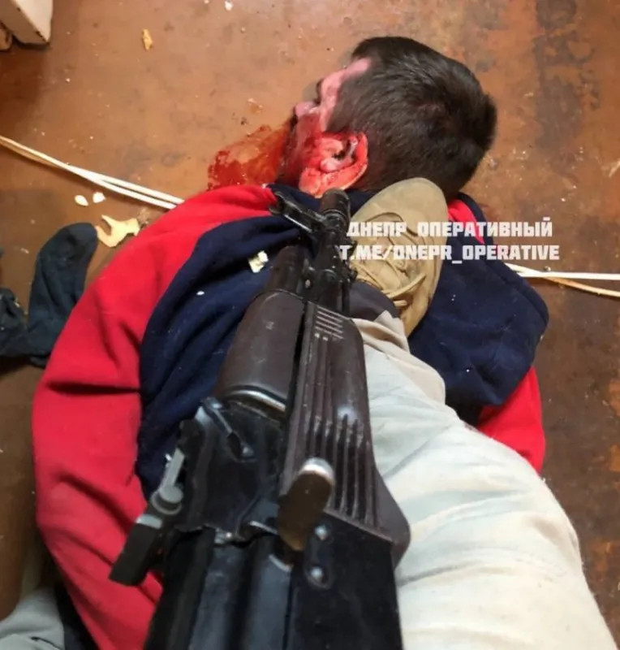

図 拷問の画像

「そして、頭に袋をかぶせられ、両手をテープで縛られ、車でSBUの建物まで連れて行かれました。そこで彼らは尋問を続け、耳を切り落とすと脅した」
アゾフのメンバーとSBUの捜査官は、拷問の場面を録音し、夫の血まみれの顔の画像をネットで公開した。

3月3日にドニプロ市で行われた左翼活動家の拷問をAzovメンバーが録画し、ドニプロ市当局がテレグラムに掲載した。

彼は「侵略戦争や軍事作戦とつながっていた」という理由で投獄され、現在10年から15年の禁固刑に直面しています。国家に支援された超国家主義者に殴られ、肋骨を何本も折られたにもかかわらず、彼は保釈を拒否されています。ドニプロでは、他にも数十人の左翼活動家が同様の容疑で収監されました。

SBUの標的となった人々の中には、レーニン主義共産主義青年同盟（非合法）のメンバーであるミハイルとアレクサンデル・コノノビッチがいる。
二人は3月6日に逮捕・収監され、「親ロシア、親ベラルーシの見解を広めた」罪で告発された。

その後数日のあいだに、SBUは放送ジャーナリストのヤン・タクシュールと人権活動家のエレナ・ヴィアチェを逮捕し、国家反逆罪で起訴した。

人権活動家エレナ・ベレシュナヤ、人権擁護者エレナ・ヴィアチェスラヴォワ。独立系ジャーナリストのユーリ・トゥカチョフらも反逆罪で起訴された。

その他数え切れないほどの人が弾圧された。障害者の権利のために活動するオレグ・ノビコフは、東部の「分離」を支持したという理由で、今年4月に3年間の金庫を宣告された。

戦争が始まって以来、ウクライナの治安機関によって投獄された人々のリストは日に日に増えており、転載することができないほど膨大である。

おそらく最も悲惨な弾圧事件は、ネオナチがマキシム・リンドフスキーを誘拐したことである。

リンドフスキーはプロのMMAファイターで、チェチェンのジムでロシア人ファイターと練習したのが容疑である。
リンドフスキーはユダヤ人であり、足にダビデの星のタトゥーをしていた。ウクライナ東部での戦争に反対し、そのことをソーシャルメディアに発言していた。

ウクライナのSBUは、国境を越えた反対派の人物さえも追っている。

ジャーナリストのダン・コーエンが報じたように、最近禁止されたシャリイ党のアナトリー・シャリイは、最近SBUの暗殺未遂のターゲットになったと語っている。

捕らえるために、国境を越えた追跡すら行っている。

ジャーナリストのダン・コーエンが報じたように、最近禁止されたシャリイ党のアナトリー・シャリイは、自分がSBUの暗殺目標になったと語っている。

シャリー氏は、リバタリアン政治家でありネット評論家である。彼は米国が支援するマイダン政権に明確に反対していたが、民族主義者からの長年の嫌がらせに耐え切れず、亡命せざるを得なくなった。

今年3月、彼は、友人である「イゴール」から面会を求める電子メールを受け取った。その後、彼はイゴールがSBUに拘束されていることを知った。イゴールはシャリイの居場所を探り、おびき寄せるためのおとりであった。

シャリーの名は、アントン・ジェラシェンコが創設した「国家の敵」という悪名高い公開ブラックリストに載せられている。
ジェラシェンコは内務省の顧問であり、ロシアに共感するウクライナ人議員の暗殺を指示したことで知られている。

著名なコラムニストOles Buzinaなど、ジャーナリストやウクライナの反体制派は、このリストに名前が載せられ、その後、国家が支援する暗殺部隊によって殺害された。

今年2月の開戦以来、ウクライナでは一般市民も拷問の危険にさらされている。一般市民が街灯に縛られ、性器が露出したり、顔が緑色に塗られたりしている動画が、SNSに無数にアップされている。

戦時中の法と秩序の執行を任務とする領土防衛隊によって行われたこれらの屈辱的な拷問行為は、ロシア同調者からロマ人、コソ泥にいたるまで、あらゆる人を標的にした。

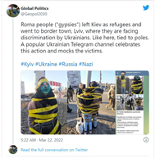

写真 見せしめにされたロマ人

ロマ人は難民としてキエフを離れ、国境の町リヴィウに行ったが、そこでウクライナ人による差別に遭っている。このように、電柱に縛られている。ウクライナの人気テレグラム・チャンネルは、この行為を称賛し、犠牲者を嘲笑している。

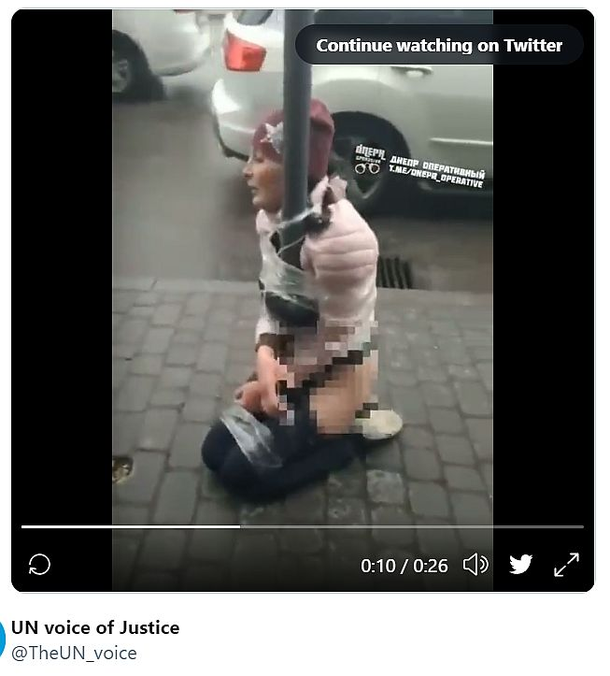

写真 下半身を露出させられ電柱に縛り付けられた女性
動画に付けられたコメント
This is the human rights that Zelensky brought to Ukrainian civilians

ウクライナSBUはCIAから拷問・暗殺を学ぶ

2014年マイダンのクーデター後にロシアに亡命した元SBU将校のヴァシリー・プロゾロフは、逃亡直前の人権蹂躙について詳述している。

治安機関を握った右翼勢力は反対派を鎮圧し、ロシアシンパと目された市民に威圧を加えるため、拷問に依存するようになった。

プロゾロフによると、ウクライナの治安機関は2014年以降、CIAから直接助言を受けるようになった。
"CIAの職員は2014年以来、キエフに駐在しています。彼らは秘密のアパートや郊外の住宅に居住しています。彼らは、特定の会議を開いたり、秘密作戦を企てたりするために、頻繁にSBU本部にやってきます。"
以下は、ロシアのRIA Novostiがプロゾロフをプロファイリングし、2019年にその情報を特別公開したもの。（非常に生々しい動画であるが、逃亡した情報員の談話なので信頼度は不明）

ウクライナの実業家イゴール氏の供述

ジャーナリストのダン・コーエンは、ウクライナの実業家イゴール氏にインタビューを行った。

彼は今年3月に、ロシア企業との結びつきを持っていたためにSBUに逮捕された。そしてキエフのダウンタウンにある治安部隊の悪名高い本部に拘束されました。

イゴールは、ロシア人捕虜が、SBUの将校に指導される領土防衛義勇隊員にパイプで殴られて、叫んでいるのを耳にしたという。

ウクライナの国歌が流れる中、ロシア人捕虜はプーチンへの憎しみを告白するまで残酷な目に遭わされ続けた。

そして、イゴールの番が来た。
「ライターで針を熱して、それを爪に刺したんです。最悪だったのは、ビニール袋を頭からかぶせられて窒息死しそうになったときと、カラシニコフ銃の銃口を頭に突きつけられて、質問に答えろと強制されたときです」

SBUはネオナチではなくCIAの手下

2013～14年のマイダン政府転覆作戦の後にSBUの初代長官となったヴァレンティン・ナリヴァイチェンコは、ジョージ・W・ブッシュ政権時代に在米ウクライナ大使館の総領事を務めたことでワシントンとの密接な関係を育んだ。

SBUの前任者アレクサンドル・ヤキメンコは、退陣したヴィクトル・ヤヌコヴィッチ大統領のロシア志向の政権下で働いていた。彼の言うには、ナリヴァイチェンコはこの間、CIAにスカウトされたとのことだ。

「絞殺魔」ポクラド

2021年、ゼレンスキーはウクライナで最も悪名高い諜報員の一人、オレクサンデル・ポクラドをSBUの防諜部門の責任者に任命した。

ポクラドは「絞殺魔」の異名を持つ。拷問やさまざまな汚い手口で上司の政敵を反逆罪に陥れたという評判にちなむものである。

今年4月、SBUの残忍さを示す鮮明な映像が、ドニプロ市でロシアシンパとされた男たちをSBU捜査官が殴打する映像（下図）として流れた。

Ukrainian SBU is arresting civilians in Dnipropetrovsk.
（あまり見たい映像ではないので紹介しない。見たい方は原著で当たってください）

ウクライナ軍、戦争犯罪を誇示。"ロシア兵を捕虜にすることはない！"

西側メディアは開戦以来、ロシアの人権侵害疑惑を大々的に報じてきた。その一方で、ウクライナ兵や親ウクライナのソーシャルメディアは、現場での処刑や捕虜の拷問など、サディスティックな戦争犯罪を誇示してきた。

今年3月、「White Lives Matter」という親ウクライナのテレグラム・チャンネルは、ウクライナ兵がロシア人捕虜の婚約者に電話をかけ、捕虜を去勢すると約束する “いじめ動画” を公開した。

ウクライナ兵が、死んだロシア兵の携帯電話を使って遺族をあざけり、ののしることは日常茶飯事になっている。

これは事実だが、ウクライナ政府は米国のハイテク企業クリアビューAIの悪名高い顔認識技術を使って、ロシア人犠牲者を特定している。そしてその親族をソーシャルメディア上で愚弄し始めたのである。

写真 ウクライナの兵士が遺族に電話をかけ、馬鹿にしたり悪態をついたりしている。ロシア兵士は、彼らが携帯電話のロックを解除する前には生きていたに違いない。これも一種の「捕虜に対する戦争犯罪」だ。

ここ数週間でソーシャルメディアに登場した最も陰惨な画像は、拷問を受けたロシア人兵士が殺される前に片目をえぐられた写真だろう。親ウクライナのテレグラムチャンネル「fckrussia2022」が、片方の目に包帯を巻いたロシア兵を描いた動画を投稿した。

ハリコフ市郊外でウクライナ兵が無防備なロシア人捕虜の脚を撃っている動画も公開されている。ウクライナとグルジア軍団の兵士が公開した別のビデオでは、キエフ郊外の村の近くで、負傷したロシア人捕虜を現場で処刑する戦闘員の姿が映し出されている。

上官のお墨付きを得たことで、これらの兵士は勇気づけられたのだろう。

ロシア兵捕虜の野外処刑に参加したグルジア軍団の司令官マムラ・マムラシヴィリは、今年4月、次のように自慢していた。

「自分の部隊は自由に戦争犯罪をやっている。そうだ、我々は時々彼らの手足を縛る。グルジア軍団を代表して言うが、我々は決してロシア兵を捕虜にしない。一人も捕虜にしない」

ウクライナ軍医療サービス責任者のゲンナディ・ドルゼンコは、もっとすごい。ウクライナ24のインタビューでこう述べた。
「ロシア人男性は人間以下でありゴキブリよりひどい。だから私は、全員去勢せよという命令を出した」

ウクライナ当局は、アゾフが拷問し殺した女性を、ロシアの犠牲者に仕立てる

西側メディアが国内およびウクライナ国内でのロシアの人権侵害に注目する一方で、ウクライナ政府は "総力戦 "と呼ばれるプロパガンダキャンペーンを立ち上げている。
そしてロシアを非難するために、偽の画像や偽のストーリーを植え付けようとしている。

「ウクライナ24」は、腹に血まみれのかぎ十字の焼印（swastika）を押された女性の死体の写真を掲載した。これを報道した「ウクライナ24」のゲストスピーカーは、ロシアの子どもたちを大量虐殺するよう呼びかけていた。しかし実のところ、この女性はアゾフによって殺害され、ロシアの攻撃による犠牲者にでっち上げられたのだ。

「ウクライナ24」は、ロシア人が3月29日に立ち退いたキエフ州の地域の一つであるゴストゥメルで、この女性を発見したと主張している。

この写真を公開したのは国会議員Lesia Vasylenkoと、ゼレンスキー大統領の最高顧問Oleksiy Arestovychである。二人は凌辱された女性の死体の写真をSNSで公開した。

アレストビッチは投稿から8時間後、偽物を掲載した事実を突きつけられ、写真を削除した。しかしヴァシレンコは写真をネット上に残した。

実はこの映像は、ドネツク在住の米国人ジャーナリスト、パトリック・ランカスターが撮影したものだった。

アゾフ大隊はマリウポリの学校の地下室を基地に改造し、そこで女性を拷問し殺した。ランカスターは女性の遺体を撮影し、その映像がアゾフに転用された。

写真 元画像を撮影したのは Plnewstoday。妊婦はマリウポルの学校の地下室で、ネオナチに拷問され殺害された。ランカスターのビデオの2分31秒に、女性の死体がはっきりと映っている。

NATO諸国からウクライナに兵器が流入し、戦争が激化するにつれ、残虐行為が積み重なるのはほぼ確実だ。それはキエフの指導者にとっては成果の積み重ねだ。。

ブチャを訪れたゼレンスキーはこう宣言した。
「もし我々が文明的な方法を見つけなければ、結果は自明だ。国民は非文明的な方法を見つけるだろう」
了
（Wordへの写真貼付けがうまくいかず、途中で挫折しました。原著をご参照ください）

